

**DOCUMENTO 1 ESTRATEGIA DE RENDICIÒN DE CUENTAS 2023**

**INSTITUCIÒN EDUCATIVA RURAL LEÒN XIII**

**MUNICIPIO LA ESPERANZA**

**NORTE DE SANTANDER**

**2024**

1. **PLANEAR**
2. **Sensibilización frente al proceso de rendición de cuentas**

Esta fase busca informar, sensibilizar y motivar a los actores sociales e institucionales sobre el proceso de rendición pública de cuentas para garantizar la participación de la ciudadanía en el proceso.

 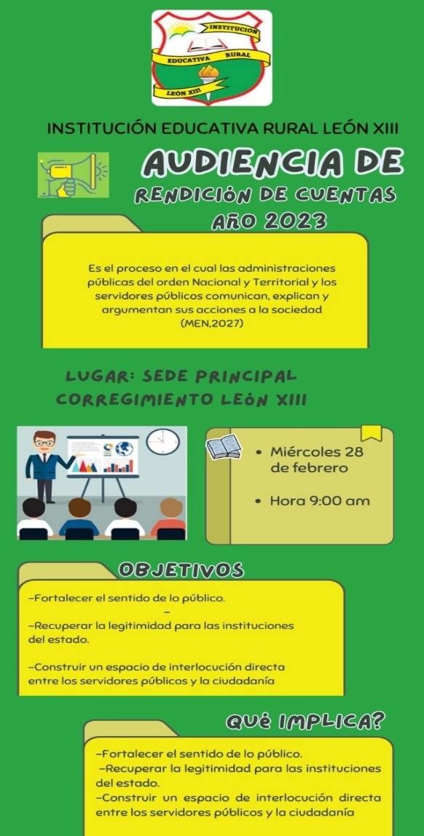

1. **Conformación del equipo de trabajo**

El grupo de trabajo está liderado por el señor rector, la contadora de la institución y docentes.

1. **Autodiagnóstico**

La IER León XIII está situada en el nivel inicial, iniciando las primeras experiencias en la rendición de cuentas.

**DEFINICION DEL RETO DE LA RENDICION DE CUENTAS:**

1. **Diseño de estrategias:**

* **Capacitación equipo líder del proceso de rendición de cuentas**

El equipo líder estudiará las orientaciones rendición de cuentas establecimientos educativos oficiales, Municipios no certificados del departamento Norte de Santander.

|  |  |
| --- | --- |
| **INDICADOR DE DESEMPEÑO** | **NIVEL DE DESEMPEÑO** |
| Reflexiona sobre el concepto de RC y su importancia | Alto: Reflexiona sobre el concepto de RC y su importancia. |
| Conoce que es la rendición de cuentas basada en enfoque de derechos humanos y paz. | Bajo: No conoce que es la RC basada en enfoque de derechos humanos y paz. |
| Identifica y aplica como se construye la estrategia del proceso de rendición de cuentas | Alto: Identifica y aplica como se construye la estrategia del proceso de RC |
| Comprende el componente de diálogo en la RC y sus mecanismos. | Alto: Comprende el componente de diálogo en la RC y sus mecanismos |
| Comprende y aplica la responsabilidad – incentivos en la RC | Medio: Comprende y aplica la responsabilidad – incentivos en la RC |
| Comunica con lenguaje claro en el proceso de RC | Alto: Comunica con lenguaje claro en el proceso de RC |
| Potencializa las habilidades para el trabajo en equipo orientado a la RC | Alto: Potencializa las habilidades para el trabajo en equipo orientado a la RC |

|  |  |
| --- | --- |
| **INDICADOR DE DESEMPEÑO** | **NIVEL DE DESEMPEÑO** |
| Actúa con integridad en el proceso de RC | Óptimo: Actúa e invita a otros a actuar con integridad en el proceso de RC |
| Promueve la petición de cuentas como complemento a RC | Alto: Promueve la petición de cuentas como complemento a RC |
| Monitorea y evalúa constantemente el proceso de RC | Medio: Monitorea y evalúa parcialmente el proceso de RC |

* **OBJETIVOS Y ALCANCES**
* **ETAPAS DE LAS ESTRATEGIAS**

|  |  |
| --- | --- |
| **ETAPA** | **ESTRATEGIAS** |
| Planear | Diseñar un plan de acción siguiendo las directrices dadas por la secretaria de educación y función pública para la RC. |
| Ejecutar | Ejecutar cada una de las acciones plasmadas en el plan de acción para la RC |
| Verificar | Verificar por medio de una lista de chequeo que se están cumpliendo las acciones y procesos correspondientes para la RC |
| Actuar | Realizar la RC y realizar su respectivo seguimiento. |

* **ACTIVIDADES DE CADA ETAPA**

|  |  |
| --- | --- |
| **ETAPA** | **ACTIVIDAD** |
| Planear | Conformar el equipo de trabajo de la RC. |
| Realizar el autodiagnóstico |
| Definir el reto de la rendición de cuentas |
| Diseñar las estrategias de la RC |
| Definir los ejes temáticos y los indicadores |
| Identificar interlocutores |
| Hacer | Recolectar, analizar y sistematizar la información |
| Elaborar el informe de RC |
| Organización logística |
| Divulgación |
| Convocatoria |
| Inscripción y radicación de propuesta |
| Análisis de las propuestas recibidas |
| Realización de la audiencia pública |
| Presentación de informe ejecución de la audiencia pública |
| Verificar | Evaluación de la audiencia pública |
| Evaluación de la estrategia |
| Actuar | Otorgar respuestas a las inquietudes de la comunidad educativa, entidades y ciudadanía en general. |
| Formulación del plan de acción |

* **CRONOGRAMA**

|  |  |  |  |  |  |  |  |  |  |  |  |  |  |  |  |  |
| --- | --- | --- | --- | --- | --- | --- | --- | --- | --- | --- | --- | --- | --- | --- | --- | --- |
| **ETAPA** | **ACTIVIDAD** | **ENERO** | | | | | | **FEBRERO** | | | | | | | **MARZO** | |
| **22** | **23** | **24** | **25** | **26** | **29** | **12** | **16** | **19** | **20** | **21** | **28** | **29** | **1** | **14** |
| Planear | Conformar el equipo de trabajo de la RC. | X |  |  |  |  |  |  |  |  |  |  |  |  |  |  |
| Realizar el autodiagnóstico |  | X |  |  |  |  |  |  |  |  |  |  |  |  |  |
| Definir el reto de la rendición de cuentas |  |  | X |  |  |  |  |  |  |  |  |  |  |  |  |
| Diseñar las estrategias de la RC |  |  | X |  |  |  |  |  |  |  |  |  |  |  |  |
| Definir los ejes temáticos y los indicadores |  |  |  | X |  |  |  |  |  |  |  |  |  |  |  |
| Identificar interlocutores |  |  |  | X |  |  |  |  |  |  |  |  |  |  |  |
| Hacer | Recolectar, analizar y sistematizar la información |  | X | X | X |  |  |  |  |  |  |  |  |  |  |  |
| Elaborar el informe de RC |  | X | X | X | X |  | X |  |  |  |  |  |  |  |  |
| Organización logística |  | X | X | X | X |  |  |  |  |  |  |  |  |  |  |
| Divulgación |  | X | X | X | X |  |  |  |  |  |  |  |  |  |  |
| Convocatoria |  |  |  |  |  | X |  |  |  |  |  |  |  |  |  |
| Inscripción y radicación de propuesta |  |  |  |  |  |  |  | X |  |  |  |  |  |  |  |
| Análisis de las propuestas recibidas |  |  |  |  |  |  |  |  | X | X | X |  |  |  |  |
| Realización de la audiencia pública |  |  |  |  |  |  |  |  |  |  |  | X |  |  |  |
| Presentación de informe ejecución de la audiencia pública |  |  |  |  |  |  |  |  |  |  |  |  |  |  | X |
| Verificar | Evaluación de la audiencia pública |  |  |  |  |  |  |  |  |  |  |  |  | X |  |  |
| Evaluación de la estrategia |  |  |  |  |  |  |  |  |  |  |  |  |  | X |  |
| Actuar | Otorgar respuestas a las inquietudes de la comunidad educativa, entidades y ciudadanía en general. |  |  |  |  |  |  |  |  |  |  |  | X |  |  |  |
| Formulación del plan de acción | X | X | X | X | X |  |  |  |  |  |  |  |  |  |  |

* **ASIGNAR RESPONSABLES A CADA ACTIVIDAD**

|  |  |  |
| --- | --- | --- |
| **ETAPA** | **ACTIVIDAD** | **RESPONSABLE** |
|  |
| Planear | Conformar el equipo de trabajo de la RC. | Rector |  |
| Realizar el autodiagnóstico | Equipo de trabajo RC |  |
| Definir el reto de la rendición de cuentas | Equipo de trabajo RC |  |
| Diseñar las estrategias de la RC | Equipo de trabajo RC |  |
| Definir los ejes temáticos y los indicadores | Equipo de trabajo RC |  |
| Identificar interlocutores | Equipo de trabajo RC |  |
| Hacer | Recolectar, analizar y sistematizar la información | Equipo de trabajo RC |  |
| Elaborar el informe de RC | Equipo de trabajo RC |  |
| Organización logística | Docentes IER León XIII |  |
| Divulgación | Docentes IER León XIII |  |
| Convocatoria | Equipo de trabajo RC |  |
| Inscripción y radicación de propuesta | Docentes IER León XIII |  |
| Análisis de las propuestas recibidas | Equipo de trabajo RC |  |
| Realización de la audiencia pública | Equipo de trabajo RC |  |
| Presentación de informe ejecución de la audiencia pública | Rector |  |
| Verificar | Evaluación de la audiencia pública | Equipo de trabajo RC |  |
| Evaluación de la estrategia | Equipo de trabajo RC |  |
| Actuar | Otorgar respuestas a las inquietudes de la comunidad educativa, entidades y ciudadanía en general. | Rector |  |
| Formulación del plan de acción | Equipo de trabajo RC |  |

* PROYECTAR RECURSOS NECESARIOS
* Recursos humanos

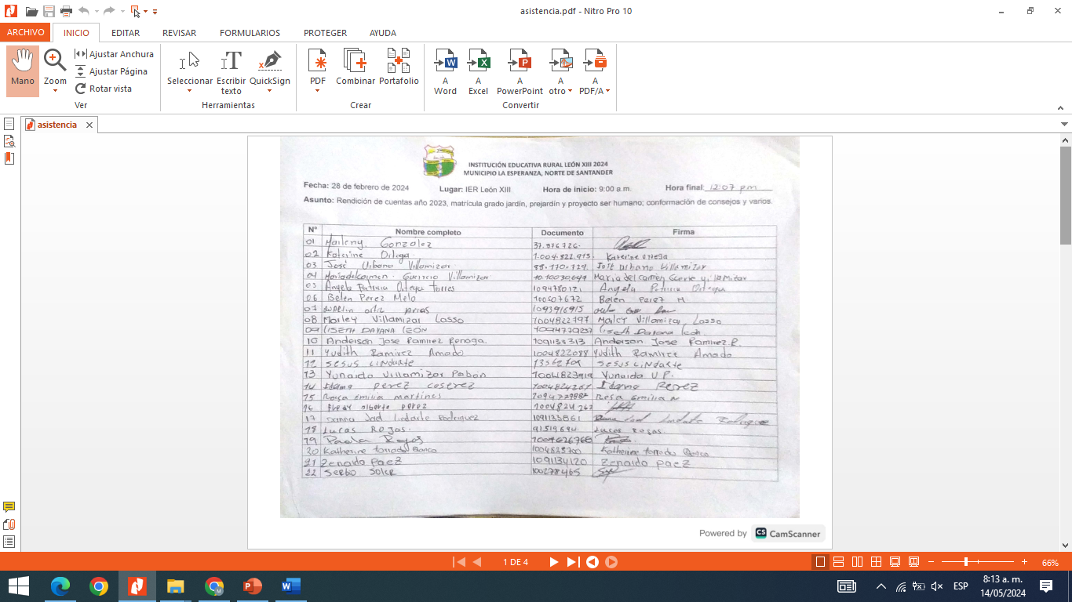

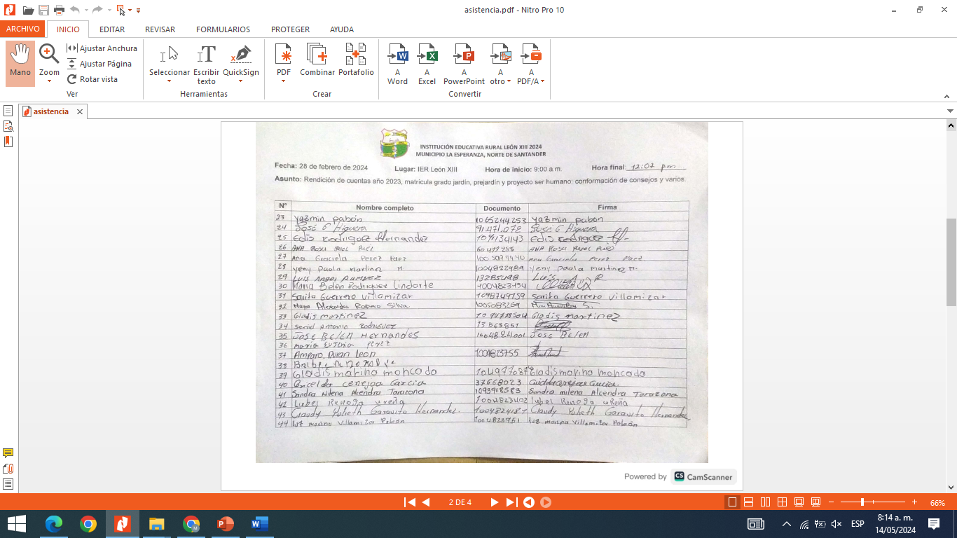

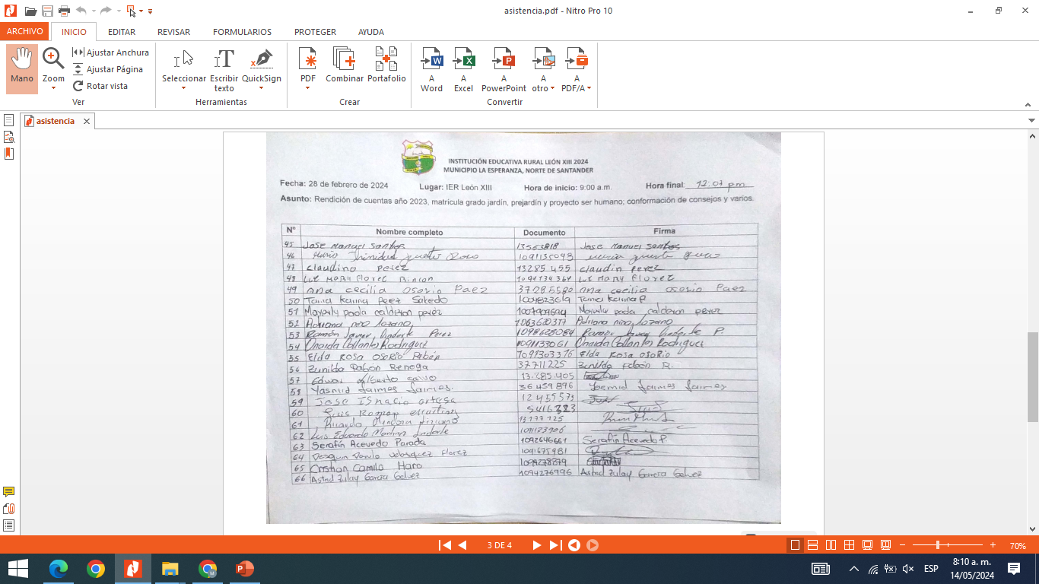

º

